Passo 1: Accedi al sito trenitalia.com e seleziona il viaggio:
- partenza
- arrivo
- data
- orario
- passeggeri
- CERCA
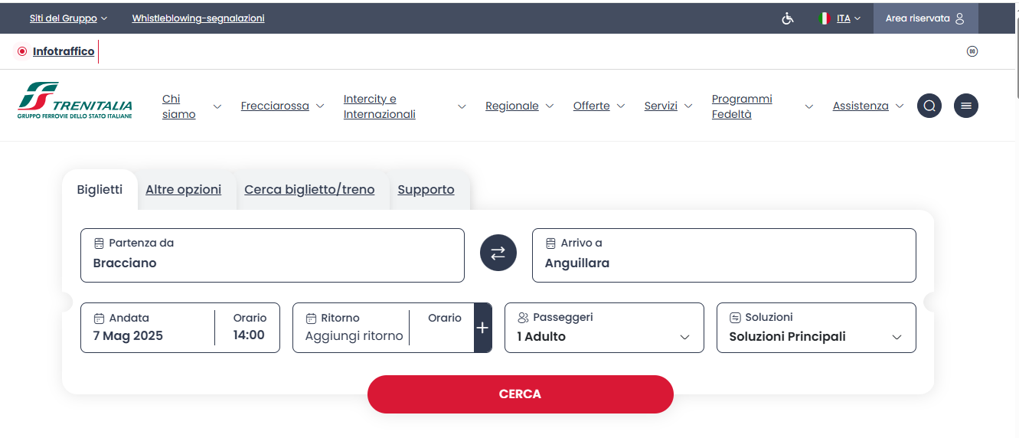
Passo 2: seleziona la soluzione di viaggio che preferisci

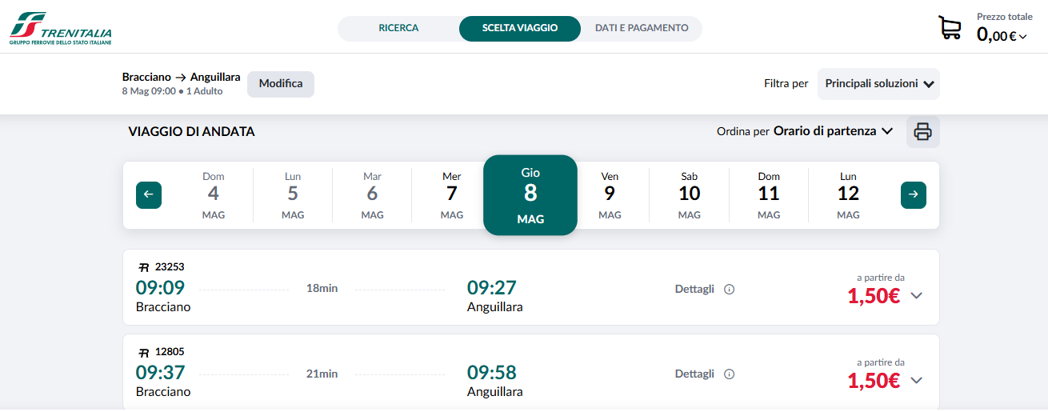

Passo 3: clicca su VEDI ALTRE OFFERTE
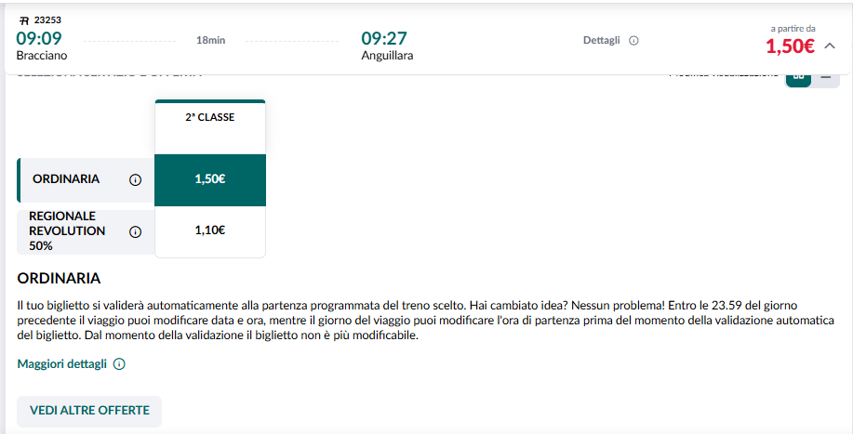

Passo 4: seleziona l’offerta Vie Francigene
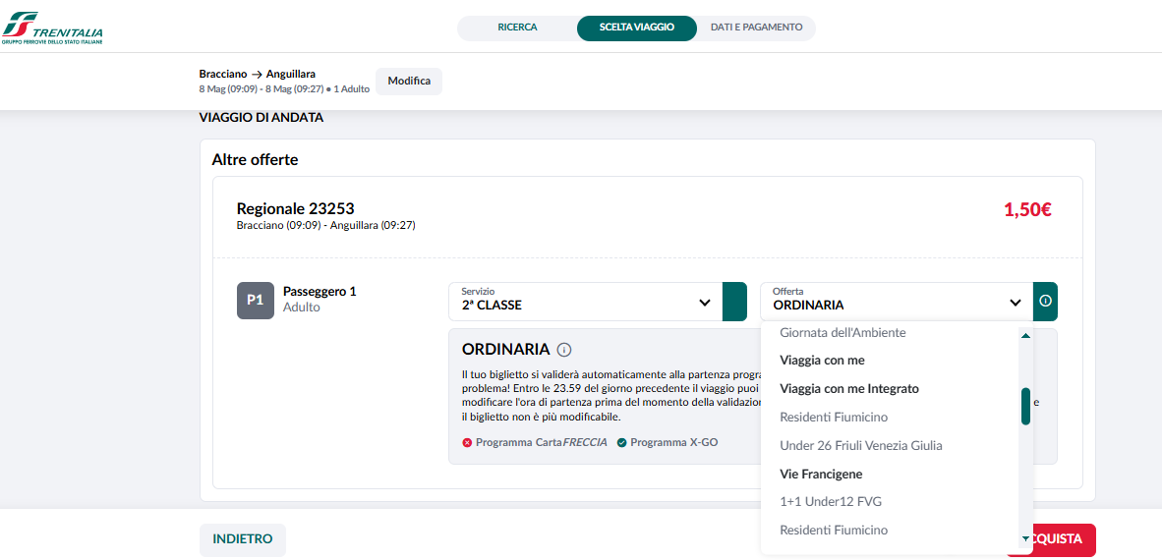

Passo 5: inserisci il codice della tua credenziale e finalizza l’acquisto
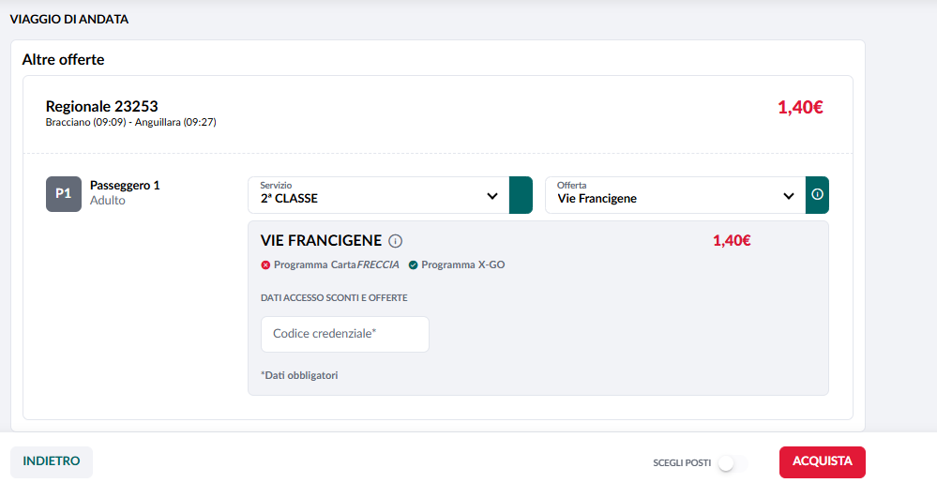

ATTENZIONE
E’ obbligatorio portare con sé la credenziale del pellegrino durante il viaggio in treno, poiché il biglietto riporterà il codice numerico della stessa, confermando la validità dell’offerta

